简易机器人
需求规格说明书
SRS 102
V0.2.0
分工说明
小组名称 | NaN
学号 | 姓名 | 本文档中主要承担的工作内容
16061062 | 乔艺璇 | 编写第4部分
15071060 | 宋晓曦 | 编写第1、5、6部分
16061065 | 林亭妤 | 合作编写第3部分
16061123 | 祁令姿 | 合作编写第3部分
16061054 | 梁夏宇 | 编写第2部分，文档整合

版本变更历史
版本 | 提交日期 | 主要编制人 | 审核人 | 版本说明
v0.1.0 | 2019/3/29 | 102组全部成员 | 梁夏宇 | 初版需求说明书，待完善
v0.2.0 | 2019/6/6 | 祁令姿 | 林亭妤 | 更改用例等

目 录
1. 范围 1
1.1 项目概述 1
1.2 文档概述 1
1.3 术语和缩略词 1
1.4 引用文档 1
2. 业务需求 2
3. 功能需求 3
3.1 系统用例模型 3
3.2 用户描述 3
3.3 地图扫描用例 4
3.4 路径规划及避障用例 4
3.5 目标物抓取用例 5
4. 数据需求 7
4.1 类层次结构 7
4.2 类主要功能与类之间关系说明 7
5. 非功能需求 11
5.1 系统性能 11
5.2 系统可靠性 11
5.3 系统可扩展性 11
5.4 系统易用性 11
5.5 系统安全性 11
6. 运行与开发环境 13
6.1 运行环境 13
6.2 开发环境 13
6.3 用户界面需求 14

范围

项目概述
本项目是北京航空航天大学计算机学院2019年春季学期所开设的《软件工程》课程要求开发的项目。本项目在课程所提供的软硬件资源的基础上，开发一款使用于如家中或办公室等室内场景，根据传感器数据自动或手动进行地图建立，并在此基础之上实现路径规划、运动与更新地图数据，以及根据图像信息利用机械臂完成物体抓取的机器人。本项目可以作为尝试室内智能机器人的基本功能的原型机，并可以借此机会，学习合作进行工程化开发和学习嵌入式系统的相关知识。

文档概述
本文档包含以下六个章节：
- 范围 概括性描述本项目的内容与本文档的用途，解释相关术语并列举引用文档。
- 业务需求 从用户视角介绍系统的业务环境、用户、承载的主要业务流程。
- 功能需求 详细描述系统完整的功能与相关应用场景用例。
- 数据需求 详细描述系统所涉及的数据的实体。
- 非功能需求 给出系统的性能、可靠性、可扩展性、易用性、安全性等非功能需求。
- 运行与开发环境 明确系统开发与运行的硬件环境与软件环境，并介绍用户界面的设计方案。

术语和缩略词
暂无。

引用文档
《启智ROS机器人开发手册》

业务需求
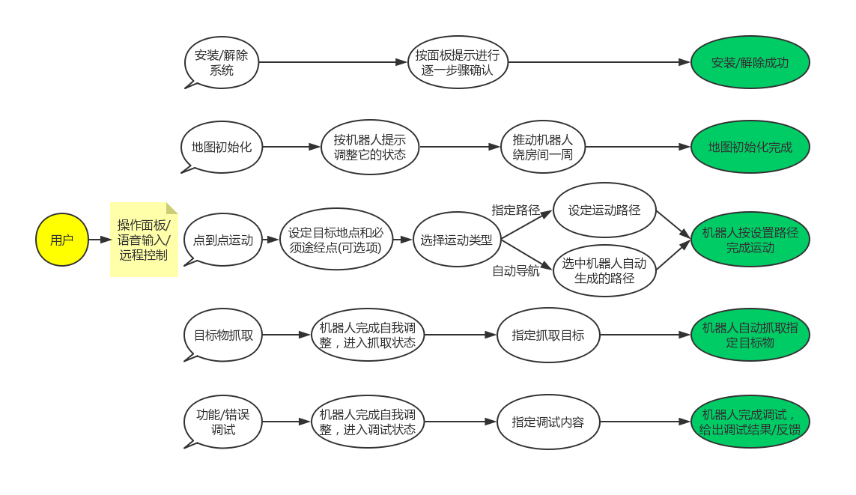
图 2-1 业务流程示意图
注：（1）地图初始化无法通过远程操控完成，必须要有现场人工辅助；（2）语音输入功能支持效果可能较差（或者完全不支持）。

功能需求
  - 系统用例模型
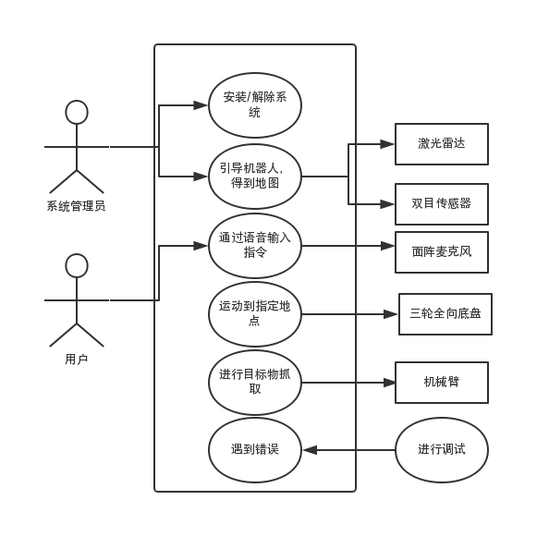
双目传感器
图 3.1-1 系统用例模型示意图

  - 用户描述
第一次使用时，用户需安装系统并初始化地图，地图初始化方法为引导机器人跟随系统管理员移动。每次通过语音下达命令时，需要保证命令清晰、格式正确，以便机器人识别。在使用过程中，需要保证机器人运行环境干燥，以免硬件受到损伤。对于抓取目标物的指令，用户需保证目标物重量在机器人承重范围（10kg）内。

启动机器人用例
主要参与者：用户/系统管理员
目标：启动机器人，使机器人处于可被使用的状态
前置条件：完整配置系统，机器人电量充足
启动：用户准备使用机器人
场景：
- 用户确保机器人电源接通
- 用户按下机器人启动按钮
- 用户打开机器人控制界面
优先级：高
何时可用：机器人关闭时
使用频率：低
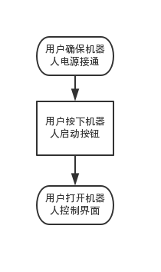
图 3.3-1启动机器人用例
  - 地图扫描用例
主要参与者：系统管理员
目标：使机器人获取仓库地图
前置条件：完整配置系统，激光雷达正常运行
启动：在新场地中第一次使用机器人
场景：
- 系统管理员将机载电脑调到地图扫描模式
- 机器人进入等待跟随状态
- 系统管理员进入机器人视野范围内
- 机器人跟随系统管理员移动
- 系统管理员引导机器人至需要标记的货物前，使机器人面对货物，并下达标记指令
- 机器人标记位置和货物名称，存到数据库中
- 系统管理员引导机器人在地图上移动完一圈后，发出扫描完毕指令
- 机器人通过激光雷达获得仓库地图，并存储到数据库中
优先级：高
何时可用：第一次在新场地使用时
使用频率：低
次要参与者：激光雷达
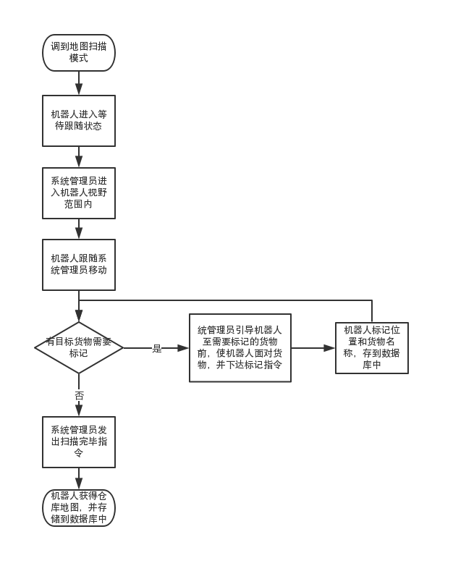
图 3.4-1地图扫描用例

  - 路径规划及避障用例
主要参与者：用户
目标：使机器人根据指令，避开障碍物顺利到达指定地点
前置条件：完整配置系统，已获得仓库地图
启动：用户对机器人有派遣需求时
场景：
- 用户将机器人控制系统调至派遣模式
- 用户通过语音控制下达指令内容‘Go to xxx’
- 机器人检索数据库中内容，获取‘xxx’位置
- 系统计算路径
- 机器人沿上一条获得的路径运动
- 机器人到达指定地点
异常状况：
- 指令内容错误：目的地不在数据库内——出现点：场景3，处理：机器人给出错误提示，不执行指令。
- 路径计算错误：目的地无法到达——出现点：场景5，处理：机器人给出错误提示，终止指令执行。
- 运动错误：机器人陷入无法移动的情况，如倾倒、悬空——出现点：场景6，处理：机器人给出错误提示，暂停指令执行，用户解除机器人异常状态。
优先级：中
何时可用：用户对机器人有派遣需求时
使用频率：高
次要参与者：机器人控制系统
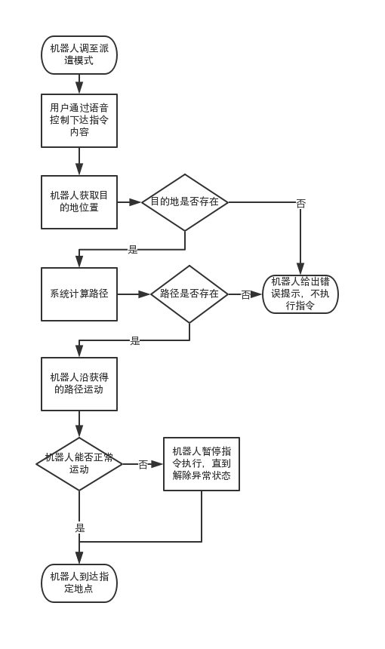
图 3.5-1路径规划及避障用例

  - 目标物抓取用例
主要参与者：用户
目标：使机器人根据指令，避开障碍物顺利到达指定地点，并抓取指定货物
前置条件：完整配置系统，机器人正常运行，已获得房间地图，有符合要求得目标物在指定位置
启动：用户对机器人有取物需求时
场景：
- 用户切换系统到取物模式，机器人载入地图
- 用户下达指令：‘Bring me xxx’（xxx为货物名称）
- 机器人识别关键词‘xxx’，在数据库中检索‘xxx’的对应位置
- 机器人系统计算初始位置到货物物位置的路径
- 机器人沿上一条获得的路径运动
- 机器人到达指定地点
- 机器人检测目标物，调整自身位置
- 机器人抬起机械臂，抓取货物
- 机器人沿来时路径运动，返回起点
异常状况：
- 指令内容错误：数据库中不存在关键词——出现点：场景3，处理：机器人给出错误提示，不执行指令。
- 路径计算错误：目的地无法到达——出现点：场景5，处理：机器人给出错误提示，终止指令执行。
- 运动错误：机器人陷入无法移动的情况，如倾倒、悬空——出现点：场景6、9，处理：机器人给出错误提示，终止指令执行，用户解除机器人异常状态。
- 识别错误：抓取目标识别失败——出现点：场景8，处理：机器人再次识别。
- 抓取错误：机器人抓取失败——出现点：场景9，处理：用户重新下达指令，机器人重新执行指令。
优先级：中
何时可用：用户对机器人有取物需求时
使用频率：高
次要参与者：机器人控制系统、双目传感器、机械臂、目标货物
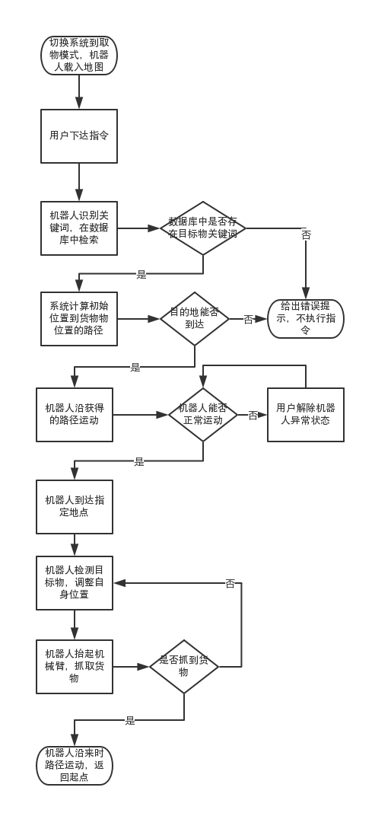
图 3.6-1取物用例

数据需求

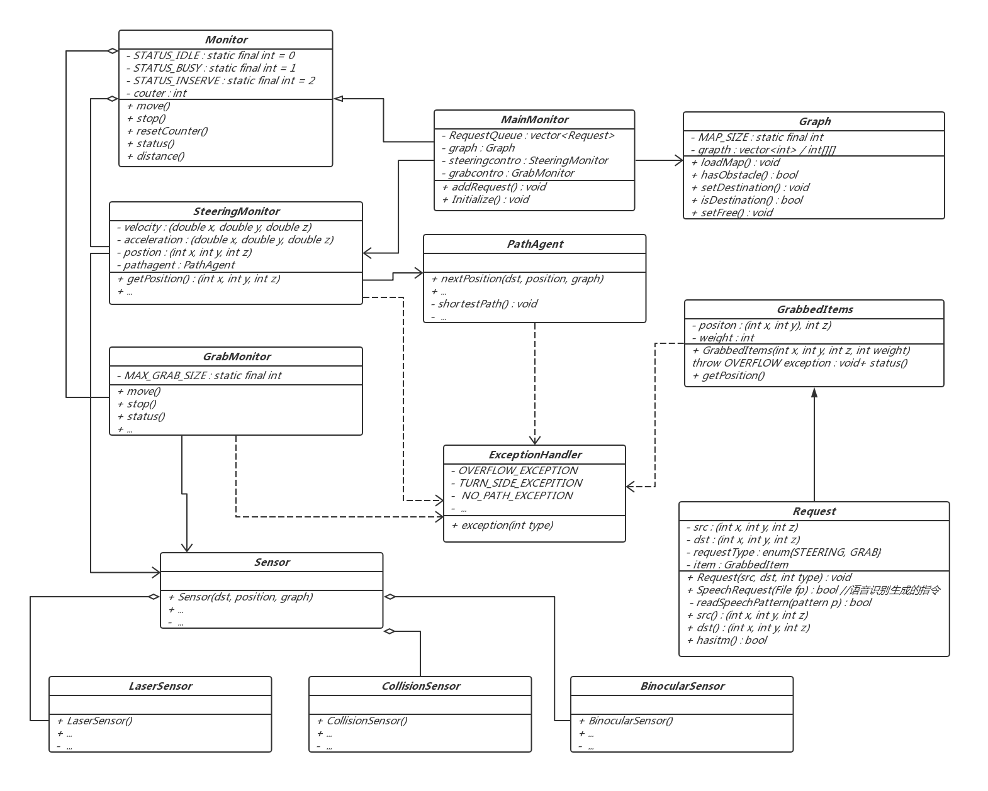
类层次结构
图 4.1-1 类层次结构示意图

类主要功能与类之间关系说明
1.Monitor类：所有控制类的父类，包含了基本控制函数，如：
move()：控制机器人行走
stop()：控制机器人停下
resetCounter()：重置系统计时器。Counter是系统计时器。
status()：查询机器人现在的状态。BUSY为正在执行指令，IDLE为空闲挂起状态，INSERVE表示正在服务但是没有指令的状态。
distance()：机器人和目的地址的距离。
2.SteeringMonitor类：行走控制类，继承Monitor类，包含了行走控制函数，并实例化了路径规划类：
velocity : (double x, double y, double z) 表示机器人当前速度
acceleration : (double x, double y, double z) 表示机器人当前加速度
postion : (int x, int y, int z) 表示机器人当前所处位置
pathagent : PathAgent 表示路径规划智能体
getPosition() : (int x, int y, int z) 用于得到机器人的下一步行走位置并进行状态和位置的更新
3.GrabMonitor类：机器人的抓取控制器类，用于控制机器人抓取的动作。
MAX_GRAB_SIZE：机器人最大的抓取重量
4.Sensor类：所有传感器的父类
5.LaserSensor类：激光传感器类，继承Sensor类，用于机器人在运动过程中的红外激光探测，用于避障。
6.CollisionSensor类：碰撞传感器类，继承Sensor类，用于机器人在运动过程中的碰撞感应。
7.BinocularSensor类：双目传感器类，继承Sensor类，用于机器人在运动过程中的带深度识别的障碍物探测。
8.ExceptionHandler类：异常处理类，用于处理系统可能产生的各种异常。
OVERFLOW_EXCEPTION：溢出异常，如要抓取的物体过重。
TURN_SIDE_EXCEPITION：机器人侧翻异常。
NO_PATH_EXCEPTION：路径规划中无可以行走路径的异常。
exception(int type)：产生异常函数，根据异常type的内容执行不同的异常处理程序。
9.Request类：
src : (int x, int y, int z) 请求的起始地点
dst : (int x, int y, int z) 请求的目的地点
requestType : enum{STEERING, GRAB} 请求的种类，STEERING表示避障路径规划型，GRAB表示避障路径规划抓取型。
item : GrabbedItem 请求对应的抓取物
Request(src, dst, int type) : void请求的构造函数
SpeechRequest(File fp) : bool语音识别生成指令，此函数会调用科大讯飞的语音识别SDK，生成语音识别文本，然后将文本转化为指令并录入。
readSpeechPattern(pattern p) : bool 对语音识别文本进行格式匹配，只有固定格式的请求才会被接受，返回值是是否匹配成功。
src() : (int x, int y, int z) 获取请求的源地址
dst() : (int x, int y, int z) 获取请求的目的地址
hasitm() : bool 判断是否为抓取类请求
10.GrabbedItems类：抓取物品类，被抓取类请求实例化。
positon : (int x, int y), int z) 要抓物品的所在地点
weight : int 要抓取物品的重量
GrabbedItems(int x, int y, int z, int weight) throw OVERFLOW exception : void+ status() 抓取物品的构造函数，可能会产生抓取物品过重的异常。
getPosition() 用于获取抓取物的地点
11.PathAgent类：智能路径规划类，用于路径规划。
nextPosition(dst, position, graph) 用于查询机器人下一步行走位置
shortestPath() : void 最短路径算法函数，用于规划最短路径
12.MainMonitor类：主控制类，继承Monitor类，用于机器人总控与调度。
RequestQueue : vector<Request> 请求队列，用于存放用户在UI界面输入的请求。
graph : Graph 房间地图
steeringcontro : SteeringMonitor 行走控制器
grabcontro : GrabMonitor 抓取控制器
addRequest() : void 用于向队列里添加请求
Initialize() : void 初始化主控制器的函数
13.Graph类：
MAP_SIZE : static final int 房间地图大小
grapth : vector<int> / int[][] 地图实体
loadMap() : void 加载地图函数
hasObstacle() : bool 判断地图上某点是否有障碍物
setDestination() : void 设置目的地
isDestination() : bool 判断是否到达目的地
setFree() : void 完成请求，解除目的地

ER图
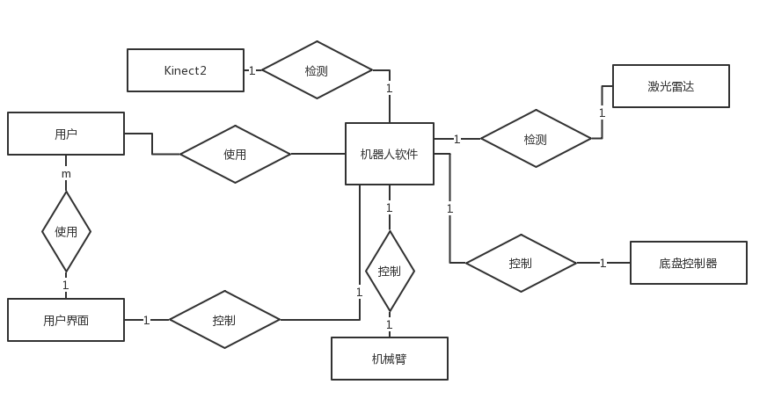

图 4.3-1 ER图

非功能需求

系统性能
系统应保证实时响应用户的命令，因此任务具有一定的时间约束。或者时间不能满足任务的需要时也要能响应最高优先级的任务，以避免发生事故造用户成财产损失。

系统可靠性
在保证电力充足的情况下，系统应保证7×24小时不间断运行。系统应采用容错技术如冗余以及在一定范围内纠正错误。设备的MTBF（平均故障间隔时间）应小于或等于每年50分钟内；MTTF（平均无故障时间）要高于使用时间的99.9%以上；MTTR（平均故障修复时间）要低于1h。
此外在使用过程中系统的软件可靠性还由实时性来保证。

系统可扩展性
机器人硬件本身具有良好的可扩展性，能够接入不同的模块扩展不同功能。在软件的设计也要从系统架构、开发效率等因素考虑。保证系统具有灵活的扩展性。

系统易用性
易用性是以用户为中心的设计理念，易用性的重点在于让产品的交互变得直观。符合用户的习惯与需求。
本系统提供用户图形界面的交互方式，并可以通过命令行简单编程实现固定的一系列操作，从而满足不同用户的使用需求。

系统安全性
在使用上，系统只有授权的用户才能控制机器人完成必要的操作。
机器人的运动等方面的安全性由系统的实时性与可靠性保证。
从信息安全的角度考虑，机器人硬件具有多种传感器，并且还具备联网功能，故系统需要防止被攻击窃取用户的隐私。
在交互方式上，系统应对于可能产生重大问题的交互进行多次警告提醒，并要采用备份机制、容错机制避免用户误操作造成的安全风险。

运行与开发环境

运行环境
硬件环境：至少配备以下模块的启智ROS：
- 激光雷达 精准地探测周围的障碍物。
- 机械臂 夹取并运送目标物体。
- 集成编码器的电机 实现运动并获取精准的运动信息
- 摄像头 拍摄周围环境以进行识别
- 机载平板电脑（可选） 运行项目程序、处理传感器信息并发送控制命令。
- 其他相关的必要设施 如大小均等的轮子、三轮全向地盘、支架、电池与充电器等
软件环境：
- Ubuntu14.04 trusty或Ubuntu16.04 xenial
- ROS indigo 或 ROS kinetic
- IAI-Kinect2
- RPLidar激光雷达驱动程序
- 科大讯飞语音识别
- 以上软件包所依赖的必要运行库如python、X11等

开发环境
硬件环境：
- AMD64架构的计算机 用于编译运行项目源代码
- 其它任何可配备键盘或虚拟键盘等输入设备的计算机 用于编写代码与文档
- 无线路由器、网线 用以提供必要的网络环境与远程操控的基础
- 运行环境的必要硬件
- 其他相关的必要设施
软件环境：
- 运行环境的必要软件
- RoboWare Studio
- 开发所依赖的各种运行库dev版的软件包

用户界面需求
用户界面应要符合项目的功能需求。本系统提供语音与图形用户界面的方式对系统进行控制。
用户通过点击图形界面上的地图扫描、指派前往和紧急停机三个按钮切换机器人的服务状态。大致设计如下：
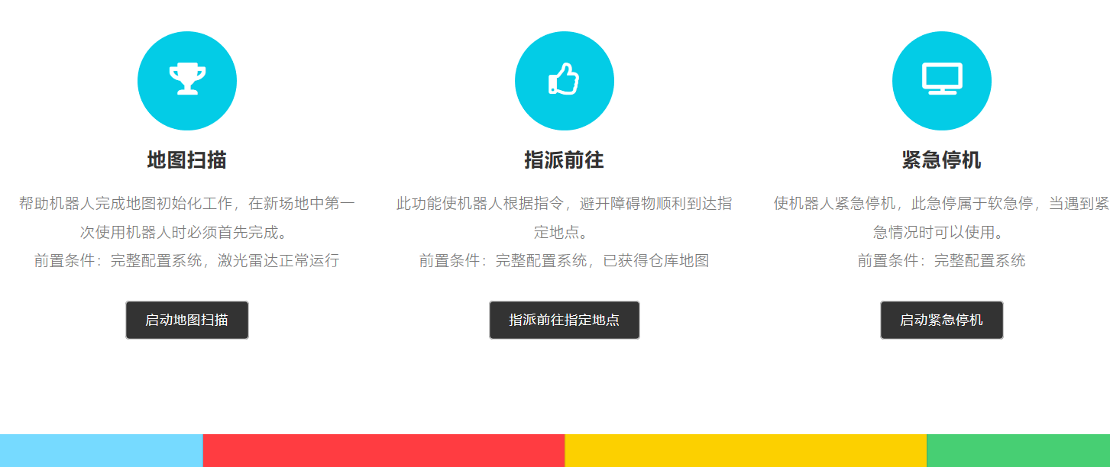
图 6.3-1 用户图形界面设计图

